**МБДОУ «Детский сад «Родничок»**

**С. В-Нойбера, Гудермесского района.**

**Деловая игра**

**«Воспитываем патриотов с детства»**

**Профсоюзный кружок**



**Руководитель профсоюзного кружка: Мадашева Х.Д.**

**Профсоюзный кружок**

**Деловая игра**

**на тему:**

***«Воспитываем патриотов с детства»***

 Подготовила руководитель профсоюзного кружка: Мадашева Х.Д.

***Цель:*** уточнить и закрепить знания педагогов по нравственно – патриотическому воспитанию дошкольников.

***Задачи:***

- повысить педагогическую компетентность в вопросах нравственно – патриотического воспитания;

- обобщить знания педагогов о целях, задачах и средствах, с помощью которых определяется нравственно – патриотическое воспитание дошкольников;

- развивать способ анализа своей деятельности и деятельности другого участника в процессе игры, проявляя педагогический такт;

- способствовать приобретению опыта коллективной работы.

***Оборудование:***

- ноутбук, конверты с заданиями, эмблемы, куб -2 шт., черный ящик – 2 шт.

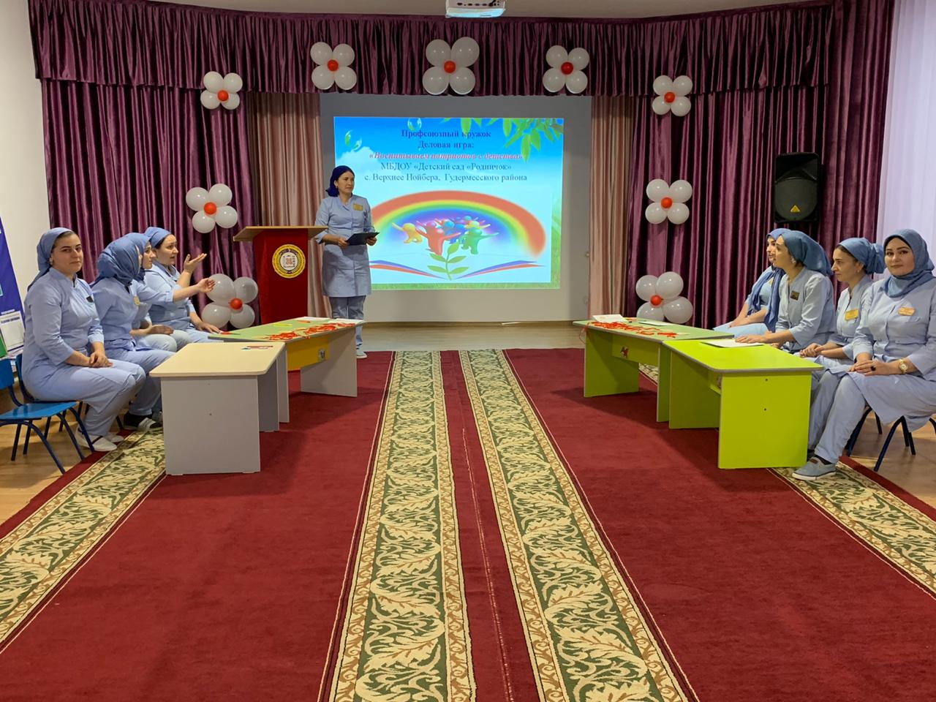

**Ход игры**

**Выступление: Аюбова Р.В.**

**Песня: «Наш Профсоюз»**

**Слова и музыка: Асхабова А-А.А.**

**Ведущий: Мадашева Х.Д.**

- Здравствуйте, уважаемые гости и коллеги!

Мы очень рады видеть Вас в стенах нашего детского сада.

**Ведущий.**  Сегодня я предлагаю Вам принять участие в работе профсоюзного кружка, форме деловая игра: «***Воспитываем патриотов с детства***»

Так как мы работаем с детьми дошкольного возраста, не случайно я выбрала тему

Одной из задач патриотического воспитания детей дошкольного возраста является формирование любви к своей Родине.

Воспитывая ребенка на традициях, исторических событиях, достопримечательностях малой Родины, мы помогаем ему установить положительные отношения с миром людей, миром природы и самим собой.

Опора на красоту окружающего мира, культурные ценности и историю родного края – верный путь повышения качества воспитания.

Понимание Родины у дошкольников тесно связано с конкретными представлениями о том, что им дорого и близко.

Культура родного края должна войти в сердце ребенка, стать неотъемлемой частью его души.

**А что такое Родина?**

Холмы, перелески,  
Луга и поля —   
Родная, зелёная  
Наша земля.   
Земля, где я сделал  
Свой первый шажок,  
Где вышел когда-то  
К развилке дорог.  
И понял, что это  
Раздолье полей —   
Частица великой  
Отчизны моей.  
(Г. Ладонщиков)

**Прежде чем начать Деловую игру, давайте проведем**

* **Тренинг на создание образа *«Родина»*.**

Девочки,

 Я предлагаю всем встать в круг.

Закройте, пожалуйста, глаза и представьте тот образ,

который вызывает у вас слово «Родина**»**

**(включается спокойная релаксационная музыка на минутку….)**.

Скажите, пожалуйста, какой образ возник у вас?

(Педагоги по очереди озвучивают свои ассоциации на данное слово).

**Ответ**

*(Образ Родины ассоциируется у меня с моей страной, с ее государственными символами: гербом, флагом, гимном. С богатствами ее недр, ее природными особенностями. С ее культурными традициями, с ее историей).*

**Ответ**

***(Родина****- это то, где человек родился и вырос, где получил образование и встал на ноги. Каждый человек должен любить и защищать свою Родину. "Где родился, там сгодился" - эту поговорку знают многие, но ни кто не задумывается о её смысле. Так как же её понимать? Т. е человек не должен уезжать куда-либо со своей Родины, он должен жить там, где ему подарили жизнь и помогать своему государству изо всех сил.*

**Ведущий.**

Таким образом, у каждого из вас возник свой образ родины, у кого-то он похожи, у кого-то нет.

Спасибо вам, девочки!

**Ведущий.**

Предлагаю участникам разделиться на две команды.

***Команда:***

***«Солнышко»;***

***«Лучик».***

занимайте свои места. (участники рассаживаются за столы).

На столах у вас эмблемы с названиями команд.

Жюри будем выявлять наши знания по нравственно – патриотическому воспитанию.

Представляем вам уважаемых членов жюри (Ф.И.О).

……………………………………………………………..

……………………………………………………………..

…………………………………………………………….

За каждый правильный ответ вы получаете от 1-3балл

Победившая команда получить шкатулку с мудрыми советами….

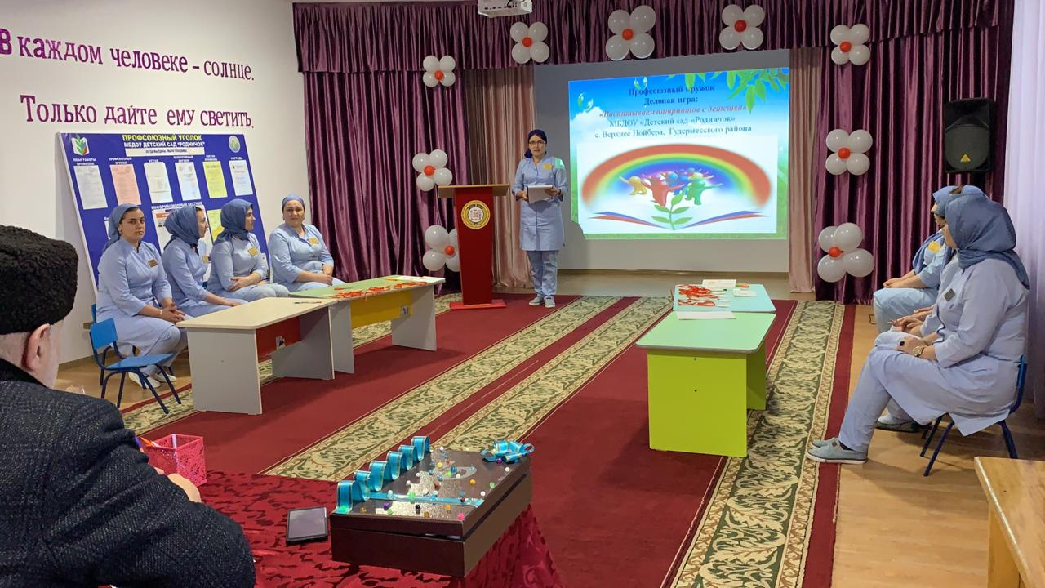

Игра состоит из нескольких этапов.

**Ваша задача:** за короткий промежуток времени дать правильные ответы, а также следить за ходом игры, соблюдать педагогический такт.

Итак, начинаем нашу игру!!!

**1 этап. «Мозговая разминка».**

Вопросы буду задавать по очередно

1. Документ, охватывающий все основные моменты жизнедеятельности детей, иными словами – это модель учебно – воспитательного процесса в ДОУ?

***(Образовательная программа ДОУ).***

1. Система материальных объектов деятельности ребенка, функционально моделирующая содержание его нравственно – патриотического воспитания.

Что это? ***(Предметно – пространственная развивающая среда).***

1. Земля, где ты родился? ***(Родина).***
2. Древнее название России? ***(Русь).***
3. Человек, который принадлежит к постоянному населению данного государства и пользуется всеми правами, выполняет все обязанности этого государства? ***(Гражданин****).*
4. Сохранение прошлых ценностей в настоящем? ***(Культурное наследие).***
5. Преданность и любовь к своему отечеству, к своему народу? ***(Патриотизм).***
6. Крупная территория, которая имеет определенные границы и пользуется государственным суверенитетом? ***(Страна).***
7. Историческая наука, изучающая культуру и быт народов мира, их происхождение, этническую историю и культурные взаимовлияния? *(****Этнография****).*
8. Особый политический институт, который обеспечивает социальную защищенность населения, оборону и безопасность страны? ***(Государство).***
9. Кто несет ответственность за воспитание ребенка**? *(Родители).***
10. Официальная эмблема государства? ***(Герб).***

**2 этап «Педагогическая эрудиция».**

**Ведущий.**

У вас на столах лежит конверт с 2 . Достаньте карточки. Вам надо ответит на вопрос за короткое время.

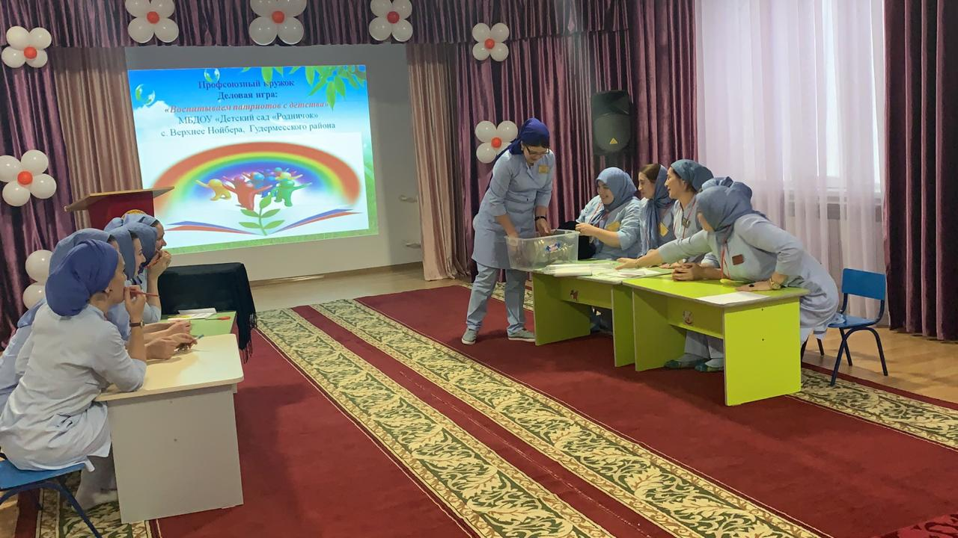

1. Команды Солнышко, Объясните понятие:

**- Нравственно – патриотическое воспитание**

**Ответ:**  ( *сложный педагогический процесс. В основе его лежит развитие нравственных чувств. Это целенаправленный процесс взаимодействия педагогов и родителей по формированию чувств патриотизма и гражданственности)*

2. Команда Лучик, объяснит

**1. Цель нравственно – патриотического воспитания:**

**Ответ:**  Цель патриотического воспитания детей дошкольного возраста – *привить любовь к Отечеству, гордость за его культуру.*

***Спасибо, девочки….***

**3 этап «Бой пословиц».**

Девочки, в этих конвертах пословицы в разбросанном виде, вам надо их восстановить… за короткое время и так время пошло…

***Восстановите пословицы***

|  |  |
| --- | --- |
| С 1.Нет в мире краше | 1.Родины нашей. |
| Л 2.Глупа та птица, | 2.которой свое гнездо не мило. |
| С 3.Если дружба велика, | 3.будет Родина крепка. |
| Л 4.Семья сильна, | 4.когда над ней крыша одна. |
| С 5.Человек без Родины | 5.Что соловей без песни |
| Л 6.В хорошей семье | 6.хорошие дети растут. |

**4. этап Отгадай кроссворд».**

**Ведущий.**

Все слова отгадываются по горизонтали.

Когда Вы его отгадаете, то по вертикали у Вас получиться ключевое слово на вопрос «Официальное  провозглашение  каких-либо  принципов,  положений  от  лица  государства,  партии,  международной

организации,  а  также  документ,  в  котором  они  изложены».

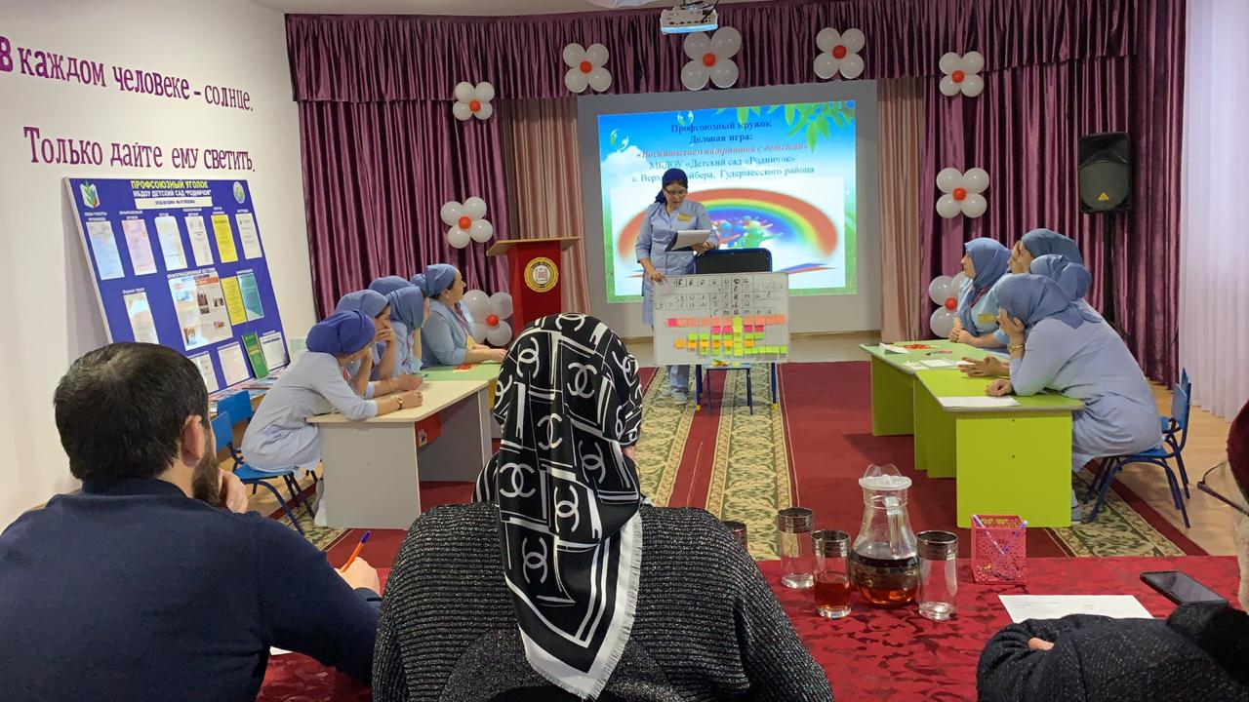

***По  горизонтали:***

Первое слово из 7 букв

***Солнышко.***

Слово 7 букв

1. Личная  независимость,  самостоятельность,  отсутствие  зависимости  от

  кого-либо  или  чего-либо **(свобода)**

**Лучик**

Слово из 7 букв

1. Маленький  мальчик  или  маленькая  девочка ***(ребенок)***

**Солнышко**

Слово из 9букв

1. Группа  лиц,  объединенных  общей  деятельностью,  общими  интересами **(коллектив)**

**Лучик**

9букв

1. Вводная,  разъясняющая  часть  какого-либо  международного  документа,  закона  или  иного  правового  акта **(преамбула)**

**Солнышко**

5 букв

1. Самостоятельный  раздел,  параграф  в  юридическом  документе **(статья)**

**Лучик**

11 букв

1. Соблюдение  равных  прав **(равноправие)**

**Солнышко**

5букв

1. Совокупность  устанавливаемых  и  охраняемых  государством  норм,  правил  поведения,  регулирующих  общественные  отношения  между  людьми **(право)**

**Лучик**

7 букв

1. Основное  исходное  положение  какой-либо  теории,  учения,  науки **(принцип)**

**Солнышко**

7букв

|  |  |  |  |  |  |  |  |  |  |  |  |  |  |  |  |  |  |  |  |  |  |
| --- | --- | --- | --- | --- | --- | --- | --- | --- | --- | --- | --- | --- | --- | --- | --- | --- | --- | --- | --- | --- | --- |
| 1. | | с | | в | О | б | о | | **д** | | а | |  | |  | |  | | |  | |
| 2. | | | | | р | | **е** | | б | | е | |  | н |  | о | к |
| 3. | | к | | о | Л | л | е | | **к** | | т | | и | |  | в |  |  | |  | |
| П  4. | Р | е | | а | М | б | у | | **л** | | а | |  | |  | |  | | |
|  | | 5. | | | | с | т | | **а** | | т | | ь | |  | я |  |  | | | |
| 6. | Р | а | | в | Н | о | п | | **р** | | а | | в | |  | и |  | е |  | | |
|  | | 7. | | | | п | р | | **а** | | в | | о | |  |  | | | | |  |
|  | | 8. | п | | Р | и | н | | **ц** | | и | | п | |  |  |
| 9. | | р | | е | Ш | е | н | | **и** | | е | |  | |  |  | | | | | |
|  | |  | о |  |  |  | |  | |  | |  | |
| 10. | | | | | б | ъ | | **я** | | в | | л | | е | |  | н | и | Е | |

1. То,  что  принято  в  результате  обсуждения (решение)

**Лучик**

10букв

1. Сообщение,  извещение  о  чем-либо,  доводимое  до  всеобщего  сведения (**объявление)**

***Слово  по  вертикали:***

Официальное  провозглашение  каких-либо  принципов,  положений

  от  лица  государства,  партии,  международной  организации,  а  также  документ,  в  котором  они  изложены

**(декларация)**

**5 этап «Черный ящик».**

**Ведущий.** Каждой команде дается черный ящик. Ваша задача: по описанию определить изображение какого предмета находится в черном ящике.

Внимание! Вопрос!

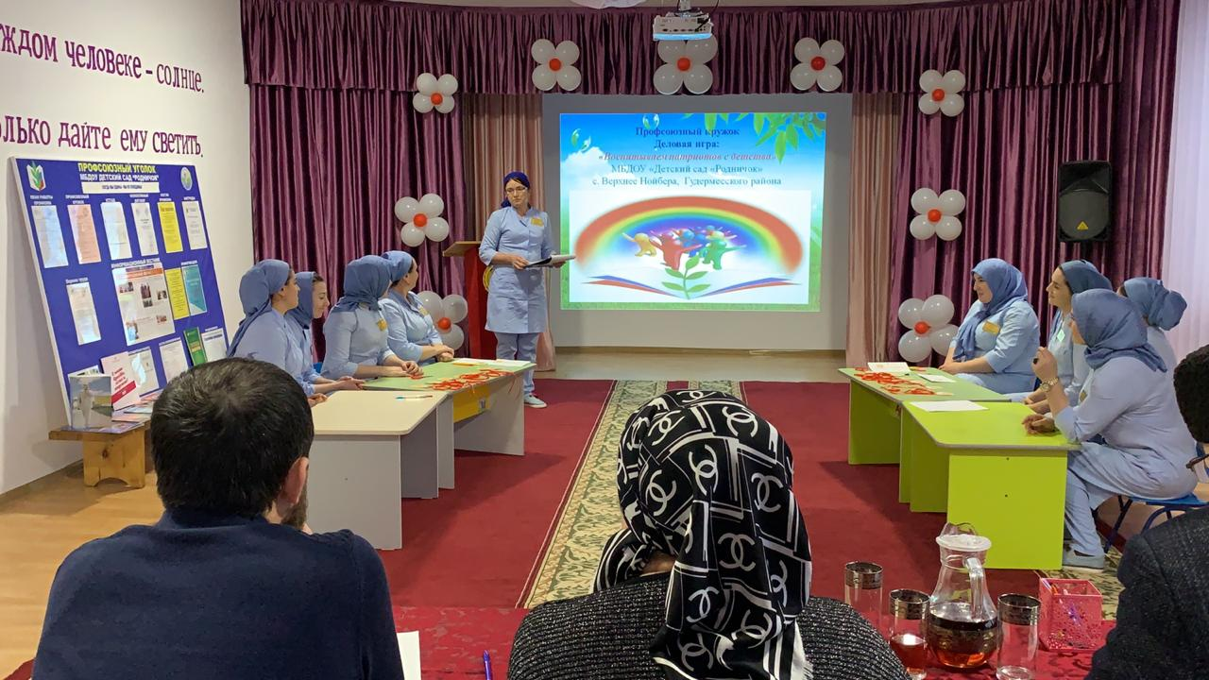

**1 команда.**

В черном ящике находится, металлический сосуд для кипячения воды и приготовления чая. Первоначальная вода нагревалась внутренней топкой, представляющая собой высокую трубу, наполняемую древесными углями…..

***(Самовар).***

**2 команда.**

В черном ящике находится предмет, широкий, книзу округлый сосуд с горлышком и ручкой. Изготавливается из керамики (традиционно), стекла, металла, пластмассы. Используется для подачи и хранения воды и напитков, и других целей….. **Кувши́н**

**Ведущий.**

***Дополнительные баллы….***

**6 этап «Мозговой штурм» (Закреплени)**

Все вы знакомы с Конвенцией ООН о правах ребенка и Декларацией прав человека. Попробуйте ответить на следующие вопросы.

1. **В каком документе изложены права ребенка?**

В конвенции о правах ребенка.

1. **Кто признается ребенком в соответствии с Конвенцией о правах ребенка?**

Лицо до достижения 14 лет.

**3. Кто в нашей стране призван стоять на страже прав и свобод граждан?**

**Президент**

**4. Что является высшей ценностью в России по Конституции РФ?**

**Человек, его права и свободы.**

**Ведущий.**

Молодцы, девочки!

**Давайте подведем итог**

**Рефлексия «Всё в наших руках»**

**Ведущий.**

Увас на столах лежит куб. На основании проведенной игры, предлагаю Вам выбрать и записать на гранях куба, что Вы считаете самым важным в воспитании нравственно-патриотических чувств у дошкольников.

Возьмите их в руки. Мы видим, что куб сам по себе не держится, а только благодаря нашим рукам.

**Записываем,** сначала воспитывается любовь к родителям, родному дому, детскому саду, затем к городу, ко всей стране. Однако неверно полагать, что воспитывая любовь к родителям, мы уже тем **самым** воспитываем любовь к Родине.  появляется **чувство** ответственности и гордости за достижения страны, **чувство** привязанности к своей семье, дому, детскому саду, улице, району, стране, уважения к труду. ...

**Ведущий.**

И подведя итог нашей деловой игры, я хочу процитировать слова А.С.Макаренко

«Правильное воспитание – это наша счастливая старость, плохое воспитание – это наше будущее горе, это наши слёзы, это наша вина перед другими людьми, перед всей страной».

**Ведущий.**

**Пока жюри подсчитывают, баллы послушайте притчу:**

Притча. «Жил мудрец, который знал все. Один человек захотел доказать, что мудрец знает не все. Зажав в ладонях бабочку, он спросил: «Скажи, мудрец, какая бабочка у меня в руках: мертвая или живая?». А сам думает: «Скажет живая – я ее удушу (умертвляю), скажет мертвая – выпущу».

Мудрец, подумав, ответил: «Все в твоих руках».

Эту притчу я взяла не случайно. Ведь все действительно в наших руках, не бойтесь творить, искать что-то новое, познавать неизвестное.

Воспитание нравственно-патриотических чувств у детей тоже в наших руках!!!

**Ведущий.**

Слово жюри:……………………………